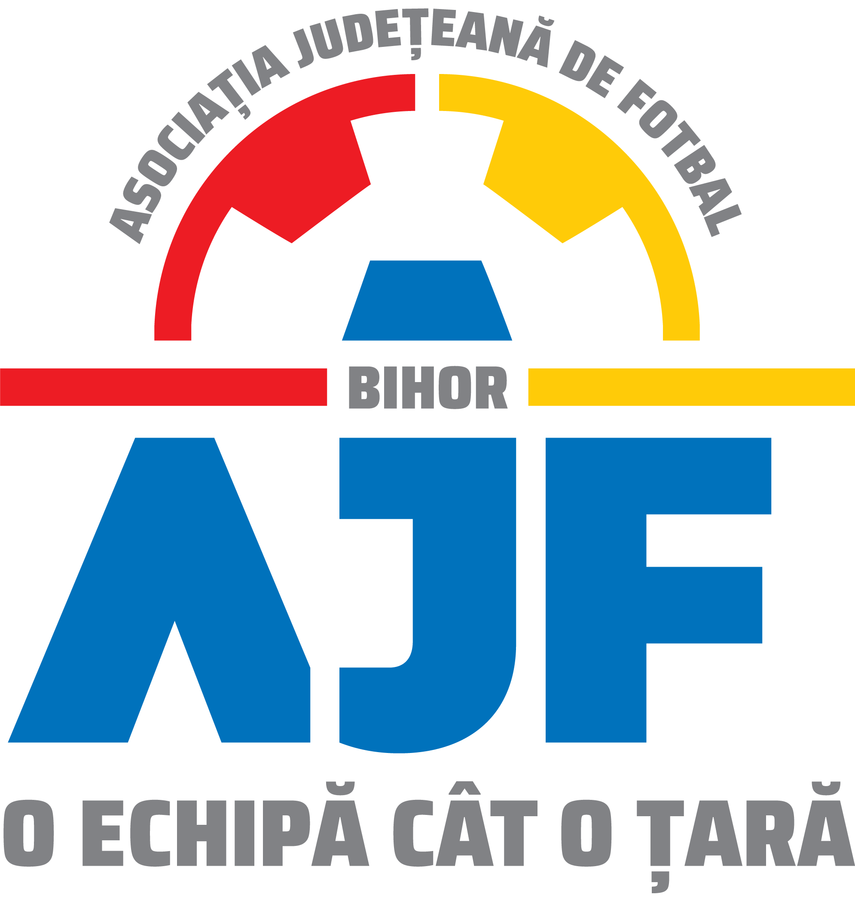
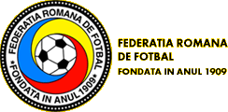

ASOCIAŢIA
JUDEŢEANĂ
DE FOTBAL
BIHOR
Fondată în anul 1991

Str. Vasile Şerbănică, nr 12, sector 2, Bucuresti cod 022186 Oradea, Piața 1 Decembrie nr. 4-6
Tel. 021. 302.91.87 Fax. 021. 302.91.93 Telefon/fax: 0259-414-866

Asistenţa medicală
Raportul Arbitrului

Nume prenume,parafa semnătura medic delegat
Nr.auto salvare 1: | Nr.auto salvare 2:

JOCUL: ______________________________________________________

Competiţia: JUNIOR D – U 13

Disputat în localitatea în data : ora :

Numele stadionului

ARBITRU: |  | Localitatea
ARBITRU AS. 1 |  | Localitatea
OBSERVATOR |  | Localitatea

Rezultatul jocului: în favoarea:

Rezultatul la pauză: în favoarea:

Rezultatul după prelungiri: în favoarea:

Rezultatul loviturilor din punctul de pedeapsă: în favoarea:

Ora începerii jocului: Durata pauzei: Ora terminării jocului:

Minute de prelungire: Repriza 1: Repriza 2:

Observaţii ale arbitrului *: *: Bifaţi cu X în căsuţa corespunzătoare
 | Bine | Normal | Nesatisfăcător
a) Organizare
b) Comportarea echipelor
c) Comportarea spectatorilor
d) Serviciul de securitate

Semnătura Arbitrului

Delegatul echipei trebuie să completeze rubricile cu majuscule si citet
ECHIPA GAZDĂ (denumirea completă)  ................................................................................................................ |  |  |  |  | Avertismente  (Numărul, nume jucător, minutul şi din ce cauză?)
Nr. tricou |  | Numele si Prenumele jucătorilor | Anul nasterii | Numărul carnetului | Cartonaşe galbene  .....................................................  .....................................................  .....................................................  .....................................................  .....................................................  .....................................................  .....................................................  .....................................................  ..........................................................  ..........................................................  .....................................................  .....................................................  .....................................................  ..........................................................  ..........................................................  Semnătură delegat  ..................................................  Cartonașe roșii  ..........................................................  ..........................................................  ..........................................................  ..........................................................  ..........................................................  ..........................................................  ..........................................................  ..........................................................  ..........................................................  ..........................................................  ..........................................................  ..........................................................  Semnătură delegat  ..................................................
TITULARI
REZERVE
Căpitan de echipă |  |  | Semnatura
OFICIALI PE BANCĂ | Număr ecuson | NUME PRENUME | Funcția  (Antrenor, Antrenor secund, Medic/asistent, Manager sportiv, Maseur, Delegat)
OFICIALI PE BANCĂ | 1 |  | Antrenor
OFICIALI PE BANCĂ | 2 |  | Antrenor secund
OFICIALI PE BANCĂ | 3 |  | Medic/Asistent  (Se trage peste variantele incorecte)
OFICIALI PE BANCĂ | 4 |  | Maseur
OFICIALI PE BANCĂ | 5 |  | Manager sportiv
OFICIALI PE BANCĂ | 6 |  | Delegat  (Semnătura)
Contestaţii: (înainte de joc/la pauză/după terminarea jocului)
Echipa:

Semnătura: delegat echipa gazdă delegat echipa oaspete arbitru

Delegatul echipei trebuie să completeze rubricile cu majuscule si citet
ECHIPA OASPETE (denumirea completă)  ................................................................................................................ |  |  |  |  | Avertismente  (Numărul, nume jucător, minutul şi din ce cauză?)
Nr. tricou |  | Numele si Prenumele jucătorilor | Anul nasterii | Numărul carnetului | Cartonaşe galbene  .....................................................  .....................................................  .....................................................  .....................................................  .....................................................  .....................................................  .....................................................  .....................................................  ..........................................................  ..........................................................  .....................................................  .....................................................  .....................................................  ..........................................................  ..........................................................  Semnătură delegat  ..................................................  Cartonașe roșii  ..........................................................  ..........................................................  ..........................................................  ..........................................................  ..........................................................  ..........................................................  ..........................................................  ..........................................................  ..........................................................  ..........................................................  ..........................................................  ..........................................................  Semnătură delegat  ..................................................
TITULARI
REZERVE
Căpitan de echipă |  |  | Semnatura
OFICIALI PE BANCĂ | Număr ecuson | NUME PRENUME | Funcția  (Antrenor, Antrenor secund, Medic/asistent, Manager sportiv, Maseur, Delegat)
OFICIALI PE BANCĂ | 1 |  | Antrenor
OFICIALI PE BANCĂ | 2 |  | Antrenor secund
OFICIALI PE BANCĂ | 3 |  | Medic/Asistent/Maseur  (Se trage peste variantele incorecte)
OFICIALI PE BANCĂ | 4 |  | Maseur
OFICIALI PE BANCĂ | 5 |  | Manager sportiv
OFICIALI PE BANCĂ | 6 |  | Delegat  (Semnătura)
Contestaţii: (înainte de joc/la pauză/după terminarea jocului)
Echipa:

Semnătura: delegat echipa gazdă delegat echipa oaspete arbitru

Jucători accidentaţi:

SEMNĂTURA ŞI PARAFA MEDICULUI:

Goluri marcate:
Nr. | Numele jucătorului | Echipa | Scor | Min.

Incidente:

Observaţii suplimentare ale arbitrului:

Semnătura: delegat echipa gazdă delegat echipa oaspete arbitru

Comisia de disciplină în şedinţa din _____________________a omologat jocul de categoria __________ dintre echipa __________________________________şi echipa _________________________________
cu rezultatul de ___________ în favoarea echipei _____________________________

SANCŢIUNI:

------------------------------------------------------------------------------------------------------------------------------------------------------------------------------------------------------------------------------------------------------------------------
------------------------------------------------------------------------------------------------------------------------------------------------------------------------------------------------------------------------------------------------------------------------
------------------------------------------------------------------------------------------------------------------------------------------------------------------------------------------------------------------------------------------------------------------------
------------------------------------------------------------------------------------------------------------------------------------
------------------------------------------------------------------------------------------------------------------------------------
DATA : PREŞEDINTE SECRETAR

